

PAUTA ACTIVIDAD: SEXUALIDAD HUMANA

Observa la siguiente imagen y lee la actividad a continuación:


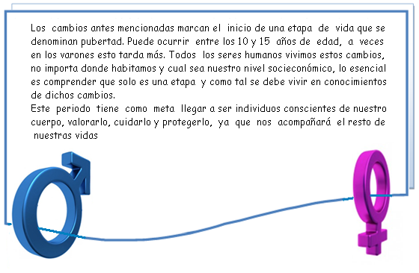

Actividad 1: ¿Qué cambios ha experimentado en estos últimos años?
Respuesta Abierta
La siguiente tabla muestra los principales cambios que ocurren en la pubertad
En niñas | En niños
El desarrollo de las mamas es el signo principal de que una niña está entrando a la pubertad | Crecimiento del pene y de los testículos (con enrojecimiento y pliegue de la piel)
Un aumento en la estatura | Crecimiento acelerado de estatura
Crecimiento de vello en el pubis, las axilas y las piernas | Crecimiento de vello en el área de los brazos, axilas , piernas, la cara y el pubis
Ensanchamiento de las caderas | Aumento del ancho de los hombros
Sutiles cambios de voz | Cambios en la voz
Primer período menstrual (menarquia). Secreciones vaginales claras o blanquecinas. | Eyaculaciones durante la noche (emisiones nocturnas o "poluciones nocturnas")

Actividad 2: ¿Cuáles son las principales diferencias en la pubertad entre hombres y mujeres?
Los estudiantes al observar la tabla pueden encontrar varias diferencias
Actividad 3: Lea con atención y luego conteste la siguiente pregunta:
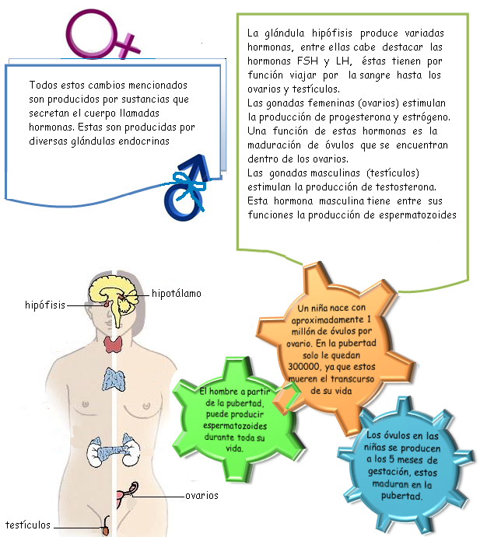

Actividad 4: Complete el siguiente mapa conceptual
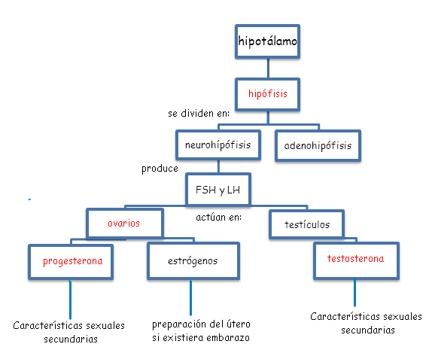
Conteste las siguientes preguntas.
- ¿Qué importancia tienen las hormonas en el desarrollo de las características sexuales secundarias?
Las hormonas son de gran relevancia, la glándula hipófisis al producir LH y FSH estimulan a los folículos en la producción de espermatozoides y óvulos, y en el desarrollo de las características sexuales secundarias.
- ¿Qué diferencia existe entre la progesterona y los estrógenos?
La respuesta la encontrarán en el mapa conceptual, ambas estimulan las características sexuales secundarias las diferencias es que la testosterona la producen los testículos y la progesterona los ovarios, además una es femenina y la otra masculina.

Actividad 5: Complete los dibujos con los siguientes órganos especializados:
- En mujeres: útero, trompas de Falopio u oviductos, ovarios, vulva y vagina
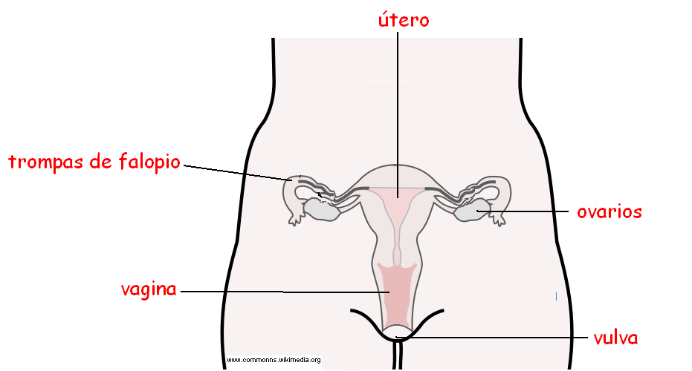

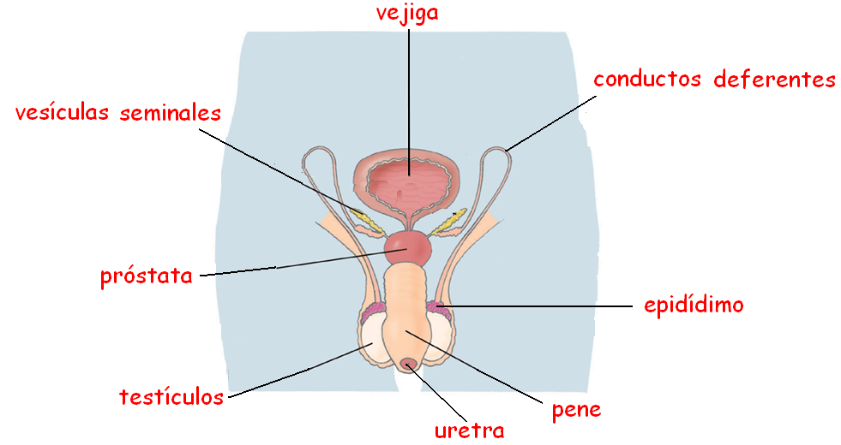
- En hombres: próstata, vesículas seminales, pene, conductos deferentes, epidídimo, testículos, uretra y vejiga.

- Averigüe las funciones de cada órgano de los sistemas reproductores femeninos y masculinos.
Esta pregunta puede eliminarla, todo va a depender del ritmo y el tipo de estudiante que usted tenga, de todos modos el texto de estudio servirá para responder la pregunta.

Elaborado Por: Marianela Mora Morales

